春雨医生眼科科普直播激励方案
- 直播时间及地点：2022年4月27日19:00-20:00
- 直播主讲人：布娟，医学博士，北京大学第三医院眼科、主任医师。
- 直播品种及活动内容：
品种活动时间：4月25日-4月27日
品种ID | 品名 | 规格 | 零售价 | 直播活动 | 店员销售奖励
47394 | 四味珍层冰硼滴眼液 | 13ml | 24.8 | 第二盒半价 | 1元/盒
注：奖励——以小程序后台订单为准，28日在微信“幸福转发群”发放。
四、直播间邀约任务及奖励
(1)邀约奖励
分享榜第一名——第三名：珍视明热敷眼贴一盒
分享榜第四名——第十名：珍视明洗眼液一瓶
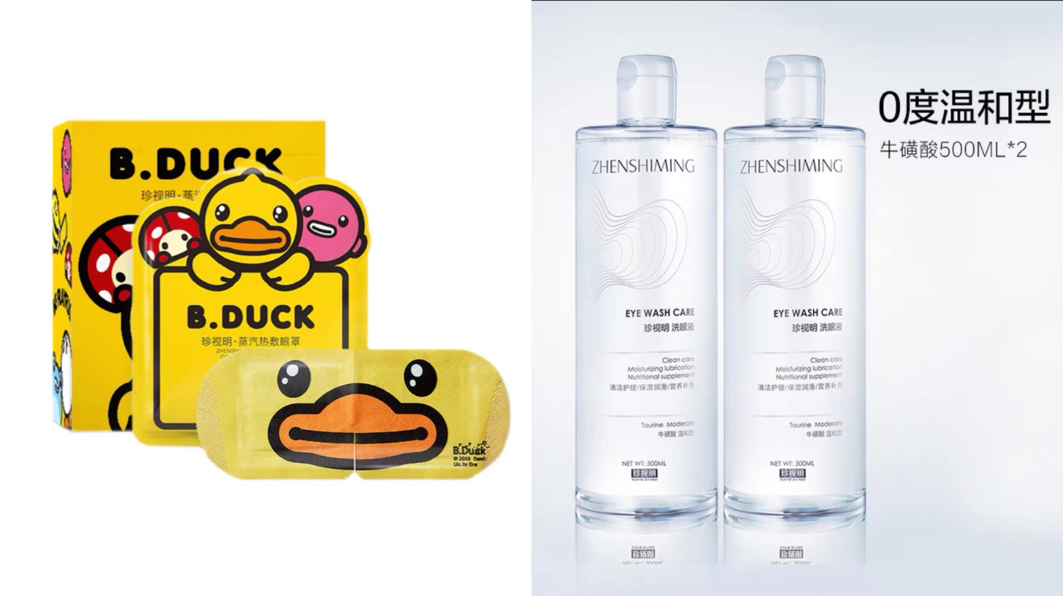

邀请大于30人参与排名奖励。
- 邀约任务
各门店生成“自己门店”的邀请卡，邀请会员观看
操作方式：长按识别下方海报直播二维码，点击直播间右下方“邀”生成门店邀约码将邀约图发给门店会员，每人邀请人数不低于10个（实习生不低于5个），考核“门店总邀请”人数。邀请大于30人则参与以上排名奖励。
五、直播宣传：社群朋友圈集赞得好礼
4月25日-4月27日晚上18:30转发直播海报+直播文案集赞18个可以免费眼贴礼盒一个：
直播文案朋友圈文案：（见幸福转发群）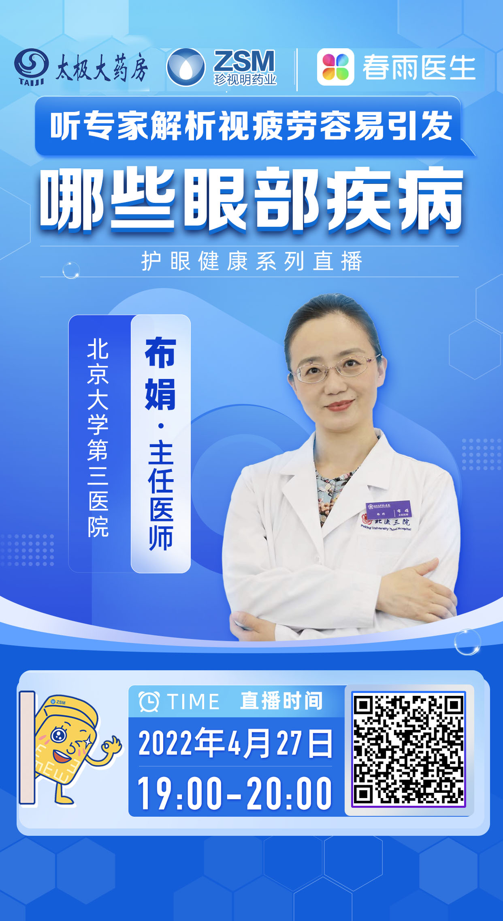

六、直播间福利
- 红包2轮，每轮100元；
- 抽奖2轮
奖项 | 奖品 | 数量 | 图片
一等奖 | 现金 | 1 | 100元
二等奖 | 现金 | 2 | 50元
三等奖 | 眼贴礼盒 | 5 | 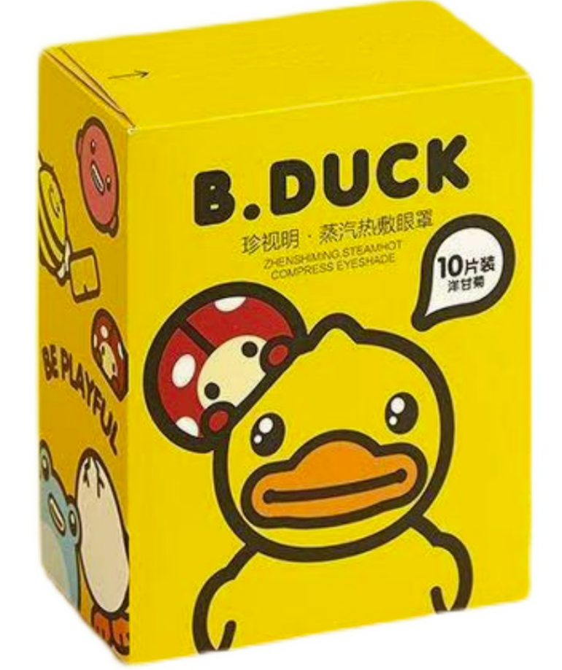

新零售部
2022年4月24日

